Задание 10. Какая птица клювом ловит рыбу? Соедини картинки (проведение линий справа налево пальцем, карандашом, фломастером).
Вариант 1.
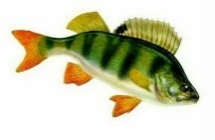 |  | 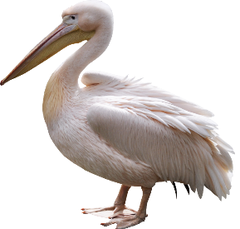

Вариант 2.
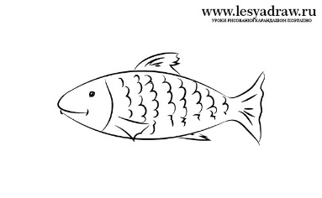 |  | 